## Struktur Organisasi Perusahaan

Struktur organisasi Perusaan PT PT PLN (PERSERO) UNIT INDUK PEMBANGUNAN SUMATERA BAGIAN TENGAH ditunjukkan di Gambar 2.1.

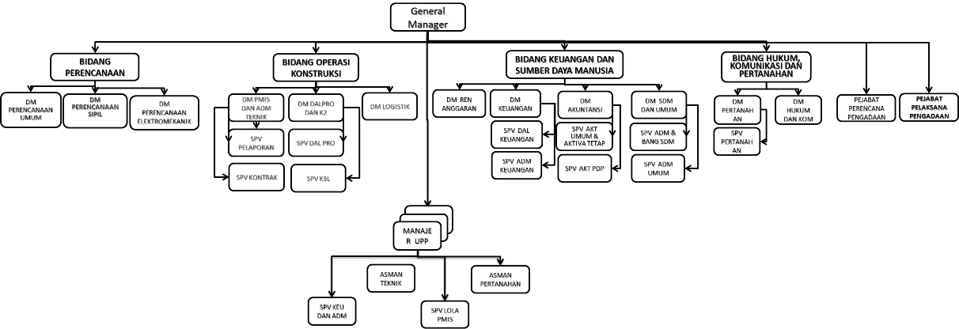

**Gambar 2.1** Struktur Organisasi Perusahaan